UAV Continual Learning — Báo cáo kết quả tự động
Sinh lúc: 2026-07-17 19:06 · máy: uavcl-cpu · thiết bị: CPU/MPS. Mọi số tái lập từ artifacts/results/<run>/ (config.yaml + acc_matrix.csv đi kèm từng run).

1. Bảng tổng hợp toàn bộ run
dataset | method | optimizer | backbone | seed | average_accuracy | average_forgetting | backward_transfer | forward_transfer | trainable_params | method_extra_floats | runtime_sec
eurosat | ncm | adamw | resnet18 | 0 | 0.7486 | 0.1113 | -0.1113 | — | 0 | 5,130 | 79
eurosat | replay | adamw | resnet18 | 0 | 0.6256 | -0.0064 | 0.2204 | — | 11,181,642 | 2,457,600 | 681
eurosat | titans | adamw | resnet18 | 0 | 0.5873 | 0.3115 | -0.3115 | 0.0015 | 4,990,477 | 15,477,773 | 281
eurosat | ewc | adamw | resnet18 | 0 | 0.4326 | 0.2480 | -0.2480 | — | 11,181,642 | 111,816,420 | 681
eurosat | cms | m3 | vit_tiny_patch16_224 | 0 | 0.3879 | 0.5727 | -0.5727 | — | 5,340,298 | 0 | 3148
eurosat | finetune | adamw | resnet18 | 0 | 0.3732 | 0.2599 | -0.2599 | — | 11,181,642 | 0 | 508
eurosat | lwf | adamw | resnet18 | 0 | 0.3324 | 0.6833 | -0.6833 | — | 11,181,642 | 11,181,642 | 620
eurosat | cms | m3 | vit_tiny_patch16_224 | 0 | 0.3116 | 0.6715 | -0.6715 | — | 5,340,298 | 0 | 3162
eurosat | titans | m3 | resnet18 | 0 | 0.3019 | 0.7180 | -0.7180 | 0.0055 | 4,990,477 | 15,477,773 | 538
eurosat | cms | m3 | vit_tiny_patch16_224 | 0 | 0.2737 | 0.6018 | -0.6018 | — | 5,340,298 | 0 | 3160
eurosat | hope | m3 | vit_tiny_patch16_224 | 0 | 0.2173 | 0.9564 | -0.9564 | 0.0020 | 6,042,445 | 2,179,213 | 3246
eurosat | cms | m3 | vit_tiny_patch16_224 | 0 | 0.2172 | 0.6308 | -0.6308 | — | 5,340,298 | 0 | 3160

2. Biểu đồ so sánh
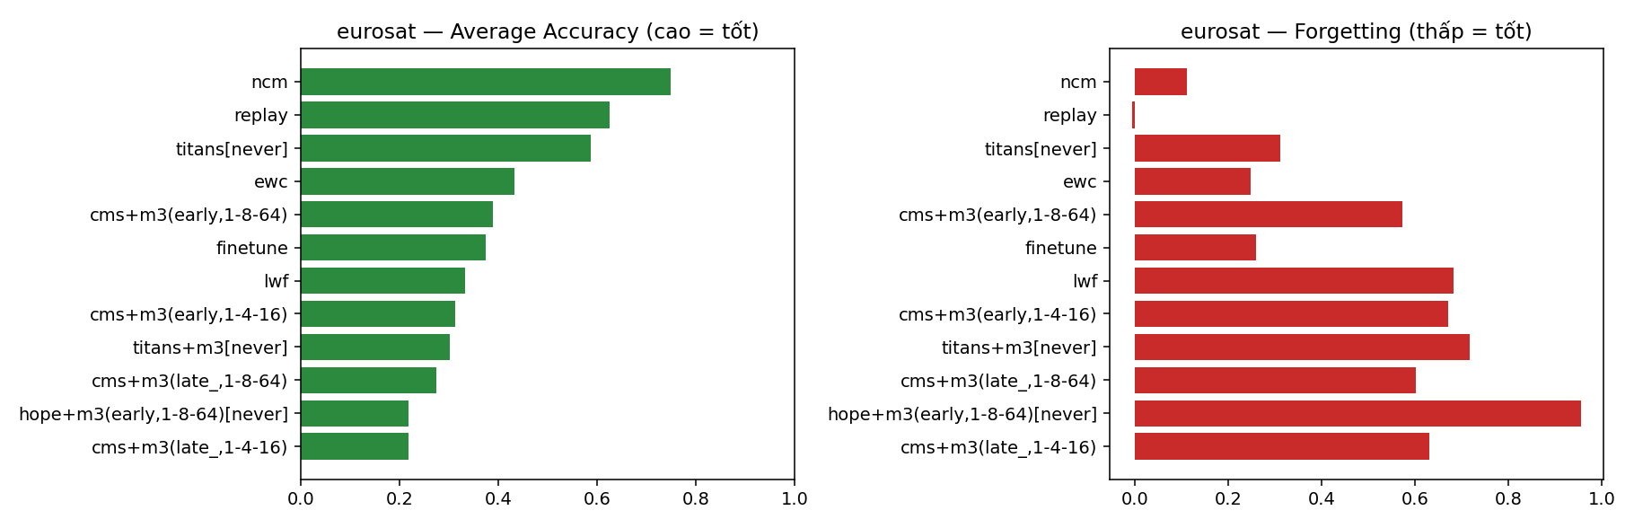

3. Kết luận tự động (kiểm tra lại trước khi dùng trong báo cáo!)
- [eurosat] Tốt nhất về Accuracy: ncm (Acc 0.7486, Forgetting 0.1113).
- [eurosat] Ít quên nhất: replay (Forgetting -0.0064).
- [eurosat] HOPE CHƯA vượt cả CMS-only lẫn Titans-only (HOPE 0.2173 vs CMS 0.3879 vs Titans 0.5873) -> cần phân tích thành phần.
- [eurosat] NL tốt nhất (titans[never], 0.5873) so với mốc: NCM 0.7486 (chưa vượt), replay 0.6256 (chưa vượt, nhưng NL không lưu ảnh thô: 15,477,773 vs 2,457,600 floats).

4. Việc tiếp theo
Đối chiếu các cổng chuyển trong plans/ (G2 §6, G3 §6, TASKS_G4 §D); đọc log norm(state) và ‖Δw‖ trong run.log; chạy đa seed ở G5 trước khi kết luận cuối.

